אורך רוחב תנועה

Ca

דרך

רמזור

מצלמה

רכב מהירות

בהתחלה רצינו לעבוד על כך בצורת רקורסיה אבל בגלל שהרקורסיה דורשת סיבוכיות גבוהה להוריד את הסיבוכיות

// חלק1 אורך 232 מטר רוחב 6.5

Block block1 = new Block(1,232,6.5,2,0,);

TraficLight traficLight1 = new TraficLight();

//חלק2 אורך 635 מטר רוחב 7 מטר

Block block2 = new Block();

TraficLight traficLight2 = new TraficLight();

// רוחב 6.5 חלק3 אורך 228 מטר

Block block3 = new Block();

TraficLight traficLight3 = new TraficLight();

//חלק4 אורך 212 מטר רוחב 7

Block block4 = new Block();

TraficLight traficLight4= new TraficLight();

<https://developer.redis.com/explore/redisinsight/getting-started/>

מה צריך לעשות :

* לקלוט את נתוני הכבישים-גוגל מפות/מכניסים? בשביל מה צריך את הגוגל מטריקס
* לקלוט את נתוני הרמזורים -אולי מחיישן שעל הרמזור
* לקלוט את נתוני המכוניות
* להכניס אותם לdatabase
* לבדוק איך מכניסים אותם לגרף
* איך משתמשים בגרף
* איך לחשב את המשקל של הכביש/הרמזור
* איזה אלגוריתם לחישוב מסלולים עם משקלים
* כל רמזור שתלוי בקודם ישלח לקודם סימן שהוא צריך לשים בו אדום או שיבדוק את זה ...

למה אני צריכה להתייחס לאלגוריתם ההחלטה בצומת על צבע הרמזור:

* כביש ראשי או משני
* כמות הרכבים לעומת אורך ורוחב כביש
* (צד הרמזור לאיזה כיוון מכוון את הנהגים על מנת לתכנן את הצומת בצורה שלא יתנגשו אחד בשני )
* שעות עומס - <https://waze.uservoice.com/forums/59223-waze-suggestion-box/suggestions/8497375-%D7%94%D7%A2%D7%A8%D7%9B%D7%AA-%D7%A4%D7%A7%D7%A7%D7%99%D7%9D-%D7%9C%D7%A4%D7%99-%D7%A9%D7%A2%D7%94>
* זמן מסוים לכל רמזור(-(10 שניות) וכשיש עומס ואני רוצה לתת לרמזור מסוים יותר רוק אני פשוט מגדילה את הזמן הזה
* הזמן של הרמזור יעבוד בתיקים כאלה
* כל רמזור יהיה בו לולאה אינסופית על משתנה שבו ישמר אם קיבל איתות מהרמזור הקודם
* הגל הירוק?

את נתוני המכוניות

ממצלמות המהירות את לוחית הזיהוי והשאר...

כרגע יוצרת בצורה רנדומלית את ממספר המכוניות ואת סוגם

למה לא גוגל מפות?

כי אני לא צריכה בכל רגע לשלוף את הנתונים משם כי מה שאני צריכה זה את הנתונים על קטע דרך ועל הרמזורים וזה לא דברים שבדרך כלל משתנים אלא שצריך להכניס אותם פעם אחת וזהו ואם יש שינוים אחת לתקופה ארוכה מעדכנים אותו.

יש חיישן שמידי פעם שמים אותו על הכביש כדי לבדוק מה העומס בשעות מסוימות

קישור לכך שאורך מרחק הבלימה תלוי במהירות:

<https://ask.ralbad.org.il/2313/>

<https://rsa.digitaler.co.il/rsa1/21/>

<https://rsa.digitaler.co.il/rsa1/21/> האורך בין הרכבים

מאגר מספרי רישוי של כלי רכב

https://data.gov.il/dataset/private-and-commercial-vehicles/resource/053cea08-09bc-40ec-

8f7a-156f0677aff3

אורך של מכונית בין רכב לרכב

2/60* המהירות

איך מקדמים כל פעם את מיקום המכונית

לא משנים את המהירות שלו במשך הזמן שנוסע כי אם לא אז איך מחשבים את מיקומו המדויק?

**עומס** תנועה (או גודש תנועה לפי האקדמיה ללשון העברית) הוא דפוס תנועה בכביש המתאפיין במהירויות נמוכות של כלי הרכב הנעים **בכביש**, הארכת זמני הנסיעה והגברת הצפיפות של כלי הרכב לאורך קטע כביש נתון.  
...

**עומס תנועה** (או **גודש תנועה** לפי [האקדמיה ללשון העברית](https://www.hamichlol.org.il/%D7%94%D7%90%D7%A7%D7%93%D7%9E%D7%99%D7%94_%D7%9C%D7%9C%D7%A9%D7%95%D7%9F_%D7%94%D7%A2%D7%91%D7%A8%D7%99%D7%AA)) הוא דפוס [תנועה](https://www.hamichlol.org.il/%D7%AA%D7%A0%D7%95%D7%A2%D7%94_(%D7%A4%D7%99%D7%96%D7%99%D7%A7%D7%94)) ב[כביש](https://www.hamichlol.org.il/%D7%9B%D7%91%D7%99%D7%A9) המתאפיין ב[מהירויות](https://www.hamichlol.org.il/%D7%9E%D7%94%D7%99%D7%A8%D7%95%D7%AA) נמוכות של [כלי הרכב](https://www.hamichlol.org.il/%D7%9B%D7%9C%D7%99_%D7%A8%D7%9B%D7%91) הנעים בכביש, הארכת [זמני](https://www.hamichlol.org.il/%D7%96%D7%9E%D7%9F) הנסיעה והגברת הצפיפות של כלי הרכב לאורך קטע כביש נתון. עומס תנועה מתרחש כאשר הדרישה לשימוש בכביש עולה על קיבולת התנועה של הכביש. בעת עומס תנועה קיצוני עשויה תנועת כלי הרכב לעצור כליל, מצב המכונה "פקק תנועה".

סופר כמה מכוניות בכביש

https://www.cbs.gov.il/he/subjects/Pages/%D7%A1%D7%A4%D7%99%D7%A8%D7%95%D7%AA-%D7%AA%D7%A0%D7%95%D7%A2%D7%94-%D7%91%D7%93%D7%A8%D7%9B%D7%99%D7%9D-%D7%91%D7%99%D7%9F-%D7%A2%D7%99%D7%A8%D7%95%D7%A0%D7%99%D7%95%D7%AA-%D7%94%D7%92%D7%93%D7%A8%D7%95%D7%AA-%D7%95%D7%94%D7%A1%D7%91%D7%A8%D7%99%D7%9D.aspx

הערכת פקקים לפי שעה:

<https://waze.uservoice.com/forums/59223-waze-suggestion-box/suggestions/8497375->

%D7%94%D7%A2%D7%A8%D7%9B%D7%AA-%D7%A4%D7%A7%D7%A7%D7%99%D7%9D-%D7%9C%D7%A4%D7%99-%D7%A9%D7%A2%D7%94

**ככל שהמהירות ברכב יותר גבוהה, מרחק העצירה של הרכב גדול יותר**

https://ask.ralbad.org.il/2313/

כדי לחשב עומס תנועה בכביש, תוכל לבצע את השלבים הבאים: 1. קבע את נפח התנועה: ניתן לעשות זאת על ידי ספירת מספר כלי הרכב שעוברים בנקודה מסוימת בכביש במהלך פרק זמן מסוים. ניתן לעשות זאת באופן ידני או בעזרת מוני תנועה אוטומטיים. 2. חשב את צפיפות הרכב: חלק את נפח התנועה באורך קטע הכביש כדי לקבל את צפיפות הרכב. לדוגמה, אם 1000 כלי רכב עוברים בקטע כביש של 1 ק"מ בשעה, צפיפות הרכב תהיה 1000/1 = 1000 כלי רכב לק"מ. 3. חשב את קצב זרימת הרכב: הכפל את צפיפות הרכב במהירות הרכבים כדי לקבל את קצב זרימת הרכב. לדוגמה, אם המהירות הממוצעת של כלי הרכב היא 50 קמ"ש, קצב זרימת ה רכב יהיה 1000 כלי רכב לק"מ x 50 קמ"ש = 50,000 כלי רכב לשעה. 4. קבע את קיבולת הכביש: הקיבולת של כביש היא המספר המרבי של כלי רכב שיכולים לעבור בקטע כביש מסוים בשעה. הדבר תלוי במספר הנתיבים, ברוחב הכביש ובגורמים נוספים. 5. השווה את קצב זרימת הרכב לקיבולת הכביש: אם קצב זרימת הרכב קטן מיכולת הכביש, אז הכביש אינו פקוק. אם קצב זרימת הרכב גדול מהיכולת של הכביש, אז הכביש עמוס וסביר להניח שהתנועה נעה לאט או תיעצר.

הנה הנוסחה לחישוב עומס התנועה בכביש: עומס תנועה = צפיפות רכב x מהירות רכב איפה, צפיפות הרכב = נפח תנועה / אורך קטע הכביש ו נפח תנועה = מספר כלי רכב / זמן לאחר שחישבת את עומס התנועה, תוכל להשוות אותו לקיבולת הכב יש כדי לקבוע אם הוא עמוס או לא. קיבולת הכביש תלויה בגורמים שונים כמו מספר הנתיבים, רוחב הכביש וגורמים נוספים. אם עומס התנועה גדול מהקיבולת של הכביש, אזי הכביש עמוס וסביר להניח שהתנועה תהיה איטית או תיעצר.

הנוסחה לחישוב עומס התנועה בכביש היא: עומס תנועה = (מספר כלי הרכב שעוברים נקודה) / (הזמן שלקח לרכבים לעבור) לדוגמה, אם 1000 כלי רכב יעברו נקודה בכביש תוך שעה, עומס התנועה יהיה: עומס תנועה = 1000 / שעה = 1000 כלי רכב לשעה ניתן להשתמש בחישוב זה כדי לקבוע את רמת התנועה בכביש מסוים או בקטע כביש מסוים, ולקבל החלטות לגבי ניהול תנועה ושיפורי תשתית.

1. קבע את נפח התנועה: ספור את מספר כלי הרכב שעוברים בנקודה מסוימת בכביש במהלך פרק זמן מסוים. 2
2. . חשב את צפיפות הרכב: חלקו את נפח התנועה באורך קטע הכביש כדי לקבל את צפיפות הרכב
3. . 3. חשב את קצב זרימת הרכב: הכפל את צפיפות הרכב במהירות הרכבים כדי לקבל את קצב זרימת הרכב
4. . 4. קבע את קיבולת הכביש: הקיבולת של כביש היא המספר המרבי של כלי רכב שיכולים לעבור בקטע כביש מסוים בשעה. הדבר תלוי במספר הנתיבים, ברוחב הכביש ובגורמים נוספים.
5. 5. השווה את קצב זרימת הרכב לקיבולת הכביש: אם קצב זרימת הרכב קטן מיכולת הכביש, אז הכביש אינו פקוק. אם קצב זרימת הרכב גדול מהיכולת של הכביש, אז הכביש עמוס וסביר להניח שהתנועה נעה לאט או נעצרת.



ישנן מספר דרכים לחישוב עומס התנועה בכביש, אך שיטה נפוצה אחת היא שימוש בנתוני נפח תנועה. נפח תנועה מתייחס למספר כלי הרכב שעוברים נקודה בכביש במהלך פרק זמן מסוים, הנמדד בדרך כלל בכלי רכב לשעה (VPH) או בכלי רכב ליום (VPD). כדי לחשב עומס תנועה, תוכל לבצע את השלבים הבאים: 1

. קבע את נפח התנועה: ניתן לעשות זאת על ידי ספירת מספר כלי הרכב שעוברים נקודה מסוימת בכביש במהלך פרק זמן נתון. ניתן לעשות זאת באופן ידני או באמצעות ציוד אוטומטי לספירת תנועה. 2. חשב את משקל הרכב הממוצע: ניתן להעריך את המשקל הממוצע של כלי רכב על הכביש על סמך סוג הרכבים שנמצאים בדרך כלל על הכביש. למשל, המשקל הממוצע של מכוניות נוסעים נמוך בהרבה מהמשקל הממוצע של משאיות ואוטובוסים. 3. הכפל את נפח התנועה במשקל הרכב הממוצע: זה ייתן לך את המשקל הכולל של כלי רכב שמשתמשים בכביש במהלך פרק הז מן שנמדד. 4. חלקו את המשקל הכולל באורך קטע הכביש: זה ייתן לכם את עומס התנועה ליחידת אורך כביש, הנמדד בדרך כלל בטונות לקילומטר (TPK). על ידי חישוב עומס התנועה בכביש, מתכנני ומהנדסי תחבורה יכולים להבין טוב יותר את קיבולת הכביש ולזהות אזורים שבהם ייתכן שיהיה צורך בשיפורים כדי להפחית את העומס ולשפר את הבטיחות.

קישור לאורך רוחב אתר:

<https://www.icar.co.il/%D7%97%D7%93%D7%A9%D7%95%D7%AA_%D7%A8%D7%9B%D7%91/%D7%9E%D7%93%D7%A8%D7%99%D7%9A:_%D7%90%D7%99%D7%9A_%D7%9E%D7%95%D7%93%D7%93%D7%99%D7%9D_%D7%9E%D7%9B%D7%95%D7%A0%D7%99%D7%95%D7%AA/>

<https://www.gov.il/he/departments/dynamiccollectors/private-and-commercial-vehicles?skip=0>

עומס התנועה מחקר:

<https://www.cbs.gov.il/he/publications/Pages/2015/%D7%AA%D7%95%D7%A6%D7%A8%D7%99-Public-Use-Files-PUF-%D7%A0%D7%AA%D7%95%D7%A0%D7%99-%D7%A4%D7%A8%D7%98-%D7%91%D7%9C%D7%AA%D7%99-%D7%9E%D7%96%D7%95%D7%94%D7%99%D7%9D-%D7%9C%D7%9E%D7%97%D7%A7%D7%A8.aspx>

https://www.cbs.gov.il/he/subjects/Pages/%D7%A1%D7%A4%D7%99%D7%A8%D7%95%D7%AA-%D7%AA%D7%A0%D7%95%D7%A2%D7%94-%D7%91%D7%93%D7%A8%D7%9B%D7%99%D7%9D-%D7%91%D7%99%D7%9F-%D7%A2%D7%99%D7%A8%D7%95%D7%A0%D7%99%D7%95%D7%AA-%D7%94%D7%92%D7%93%D7%A8%D7%95%D7%AA-%D7%95%D7%94%D7%A1%D7%91%D7%A8%D7%99%D7%9D.aspx

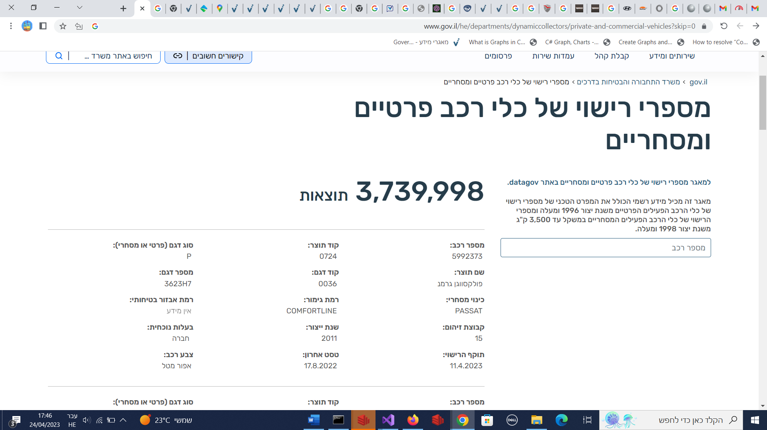

בסך הכל, חישוב התנועה לפי סוגי כלי הרכב מאפשר לנו לקבל מידע מדויק יותר ולקבל הבנה מעמיקה יותר של נתוני התנועה על הכביש.

https://data.gov.il/dataset/light-traffics-br7